Міністерство освіти і науки України
Національний технічний університет України «Київський політехнічний
інститут імені Ігоря Сікорського"
Факультет інформатики та обчислювальної техніки

Кафедра інформатики та програмної інженерії

Звіт

з лабораторної роботи № 3 з дисципліни
«Алгоритми та структури даних-1.
Основи алгоритмізації»

«Дослідження ітераційних циклічних алгоритмів»

Варіант 9

Виконав студент ІП-15, Дзюбенко Даниїл Дмитрович
(шифр, прізвище, ім'я, по батькові)

Перевірив ____________________________________
( прізвище, ім'я, по батькові)

Київ 2021

Лабораторна робота 3
Дослідження ітераційних циклічних алгоритмів
Мета – дослідити подання операторів повторення дій та набути практичних навичок їх використання під час складання циклічних програмних специфікацій.
Варіант 9
Задача. Дані додатні дійсні числа a, x, ε. У послідовності y1, y2, …, що утворена за законом
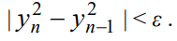
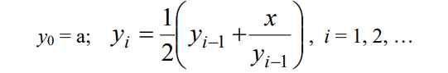
знайти перший член y_{n}, для якого виконується нерівність

Постановка задачі. Нам дано у₀ і дана формула для обчислення у_{і}. Згідно з формулою ми можемо визначити, що ця послідовність нескінченно спадна. Нам потрібно знайти два сусідніх елемента цієї послідовності різниця квадратів за модулем яких буде менша від ε.
Математична модель. Відповідно до того, які початкові данні ми вводимо і буде залежати наш результат. Програмні специфікації запишемо у псевдокоді та графічній формі у вигляді блок-схеми.
Змінна | Тип | Ім’я | Призначення
Додатне число | Дійсний | a | Початкове дане
Додатне число | Дійсний | x | Початкове дане
Додатне число | Дійсний | ε | Початкове дане
Квантифікатор | Цілий | і | Проміжне дане
Послідовність | Дійсний | (y_{і}) | Проміжне дане
Число | Дійсний | y_{і} | Результат

Крок 1. Визначимо основні дії.

Крок 2. Деталізуємо дію знаходження у₁.
Крок 3. Деталізуємо дію знаходження у_{і}, для якого виконується нерівність
Псевдокод.
Крок 1  Початок  Введення a, x, ε  Знаходження у₁  Знаходження y_{і}  Виведення y_{і}  Кінець | Крок 2  Початок  Введення a, x, ε  у₁ := (у₀+(х/у₀))/2  Знаходження y_{і}  Виведення y_{і}  Кінець | Крок 3  Початок  Введення a, x, ε  і := 1  у₁ := (у₀+(х/у₀))/2  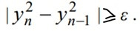  поки  повторити  і := і + 1  у_{і} := (у_{і-1}+(х/у_{і-1}))/2  все повторити  Виведення y_{і}  Кінець
Блок-схеми.
Крок 1 Крок 2 Крок3
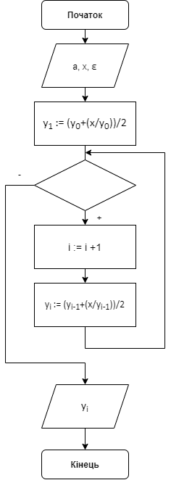
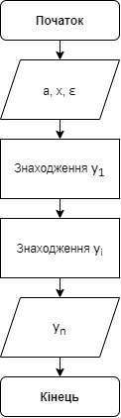
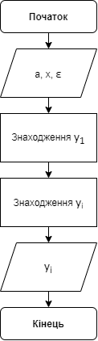

Випробування алгоритму.

Початок
a = 4, x = 1, ε = 12
у₀ := а = 4
і := 1
у₁ := (у₀+(х/у₀))/2 = 2.125
| у_{1 *} у₁ - у_{0 *} у₀| = 11.48 < 12
у_{і} = у₁ = 2.125
Кінець

Висновки.
Протягом третьої лабораторної роботи я дослідив подання операторів повторення дій та набув практичних навичок їх використання під час складання циклічних програмних специфікацій.

